CONCORSO FOTOGRAFICO “FOTOGRAFA SAN CALOGERO ” Edizione 2019
“MIGLIOR FOTO A COLORI”
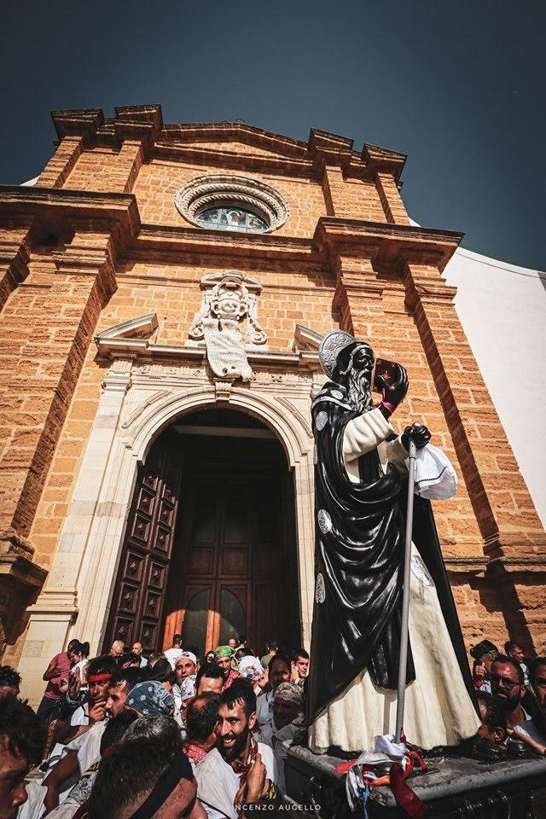

FOTOGRAFIA DI VINCENZO AUGELLO
Vincenzo Augello, con la sua fotografia, è riuscito a rappresentare uno dei momenti più significativi della festa di San Calogero di quest’anno: il Santo viene portato alla Cattedrale, finalmente riaperta dopo tanti anni. La fotografia riesce ad esprimere la gioia dei fedeli e dei portatori, che, nonostante il grande sforzo, riescono ancora a sorridere. Protagonista indiscusso della foto appare il Santo, che sembra quasi galleggiare tra la folla, con lo sfondo della cattedrale. Un’immagine originale dal grande valore narrativo.
La Commissione

CONCORSO FOTOGRAFICO “FOTOGRAFA SAN CALOGERO” Edizione 2019
“MIGLIOR FOTO IN BIANCO E NERO

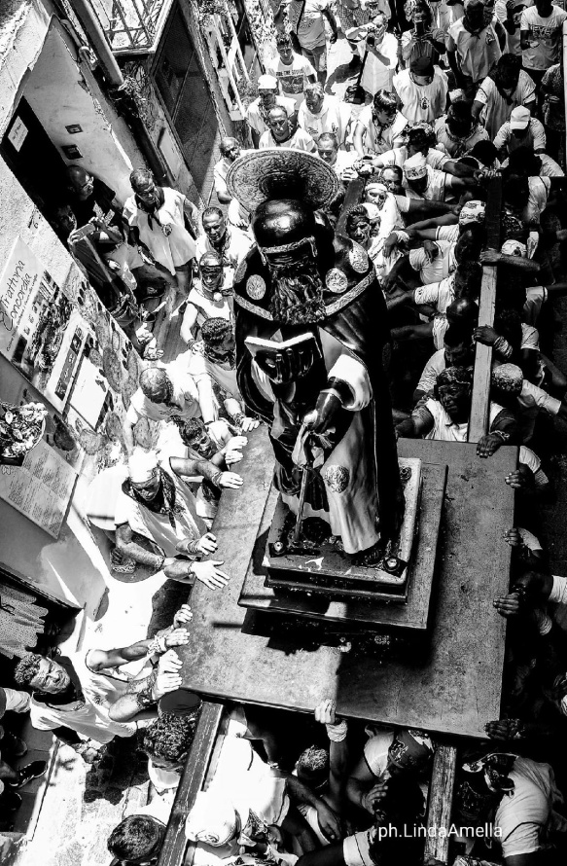
FOTOGRAFIA DI LINDA AMELLA
Linda Amella, con il suo scatto, ha saputo rappresentare , da una prospettiva originale, la processione di San Calogero attraverso gli stretti vicoli del centro storico di Agrigento. Nella composizione fotografica, sono diversi gli elementi che raccontano una storia di amore verso San Calogero: le mani dei portatori che tengono la vara in modo forte e fiducioso, come se proteggessero il Santo, il Sole che illumina i loro volti come una benedizione proveniente dall’alto, i contrasti di chiaro e scuro tra il legno della vara e il candore delle divise dei portatori. Un’immagine capace di raccontare la storia di Fede e devozione verso San Calogero.
La Commissione

CONCORSO FOTOGRAFICO
“FOTOGRAFA LA FESTA DEL MANDORLO IN FIORE” Edizione 2019
“MIGLIOR FOTO A COLORI
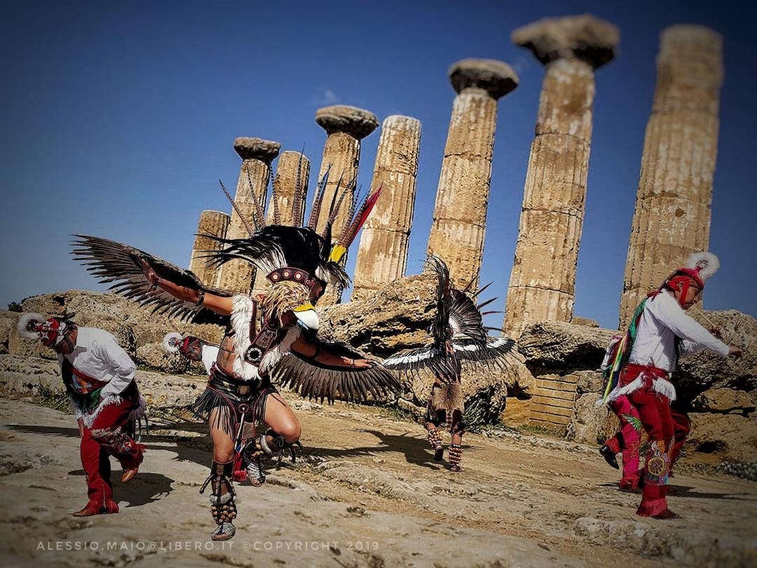
Fotografia di ALESSIO MAIO
La fotografia di Alessio Maio rappresenta la sintesi ideale della Festa del Mandorlo in Fiore, perché ritrae un momento particolare della Festa: la danza dei Voladores de Cuetzalan davanti al Tempio della Concordia. Protagonisti della fotografia, i giovani danzatori , con i loro costumi piumati e maestosi, che il fotografo ritrae in uno dei momenti più intensi della loro esibizione. Sullo sfondo, il Tempio della Concordia, arricchito dal colore vivo ed intenso del nostro cielo a Primavera. La fotografia comunica la Concordia tra i popoli, l’impeto e la gioia della danza, e racconta l’infinita primavera che si rinnova ogni anno ad Agrigento.

La Commissione

CONCORSO FOTOGRAFICO
“FOTOGRAFA LA FESTA DEL MANDORLO IN FIORE”Edizione 2019
“MIGLIOR FOTO IN BIANCO E NERO”
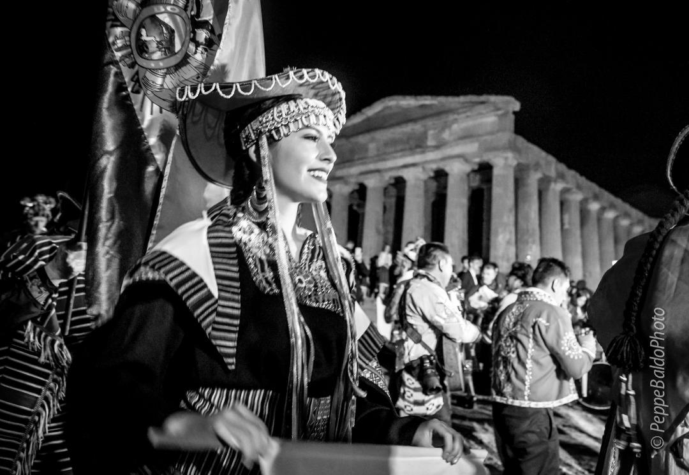
FOTOGRAFIA DI GIUSEPPE BALDO
La fotografia di Giuseppe Baldo ritrae la gioia e l’emozione sul volto di una giovane partecipante alla Festa del Mandorlo in Fiore, nel momento dell’Accensione del Tripode. Sul volto della danzatrice è evidente un’espressione fresca e carica di sentimenti. Il suo sguardo si proietta lontano, come a guardare un futuro ideale di concordia tra i popoli, un messaggio di pace e di bellezza nello stesso tempo. Una concordia ideale, sottolineata dalla presenza sullo sfondo , del Tempio della Concordia, nonché dagli altri partecipanti al Festival, che partecipano alla scena. Assai interessante la distribuzione degli elementi nello spazio compositivo, così come lo è anche il suo valore narrativo.

La Commissione

CONCORSI FOTOGRAFICI
“FOTOGRAFA SAN CALOGERO E FOTOGRAFA LA FESTA DEL MANDORLO IN FIORE”
EDIZIONE 2019
PREMIO SPECIALE PRO LOCO PER AVER SAPUTO VALORIZZARE LA CITTA’ DI AGRIGENTO
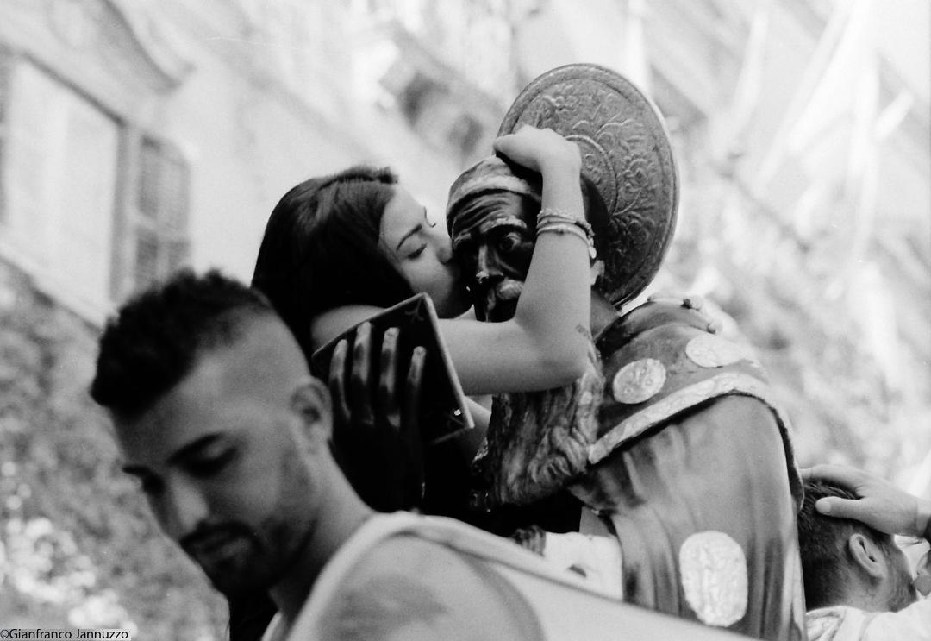

FOTOGRAFIA DI GIANFRANCO IANNUZZO

Gianfranco Iannuzzo valorizza la bellezza e la storia della città di Agrigento, attraverso un’immagine che racconta la fede e la grande devozione dei fedeli verso il Santo Nero. Durante la processione, una donna riesce a salire sulla statua per omaggiare San Calogero con un bacio. Un gesto semplice, immediato e carico di sincero amore. Dal punto di vista tecnico la fotografia presenta equilibrio nella distribuzione degli elementi nello spazio, ed è realizzata con dei contrasti capaci di rendere l’immagine evocativa e suggestiva, quasi come se fosse una foto storica.

La Commissione

CONCORSI FOTOGRAFICI
“FOTOGRAFA SAN CALOGERO E FOTOGRAFA LA FESTA DEL MANDORLO IN FIORE”
EDIZIONE 2019
PREMIO SPECIALE AICS AL FEMMINILE
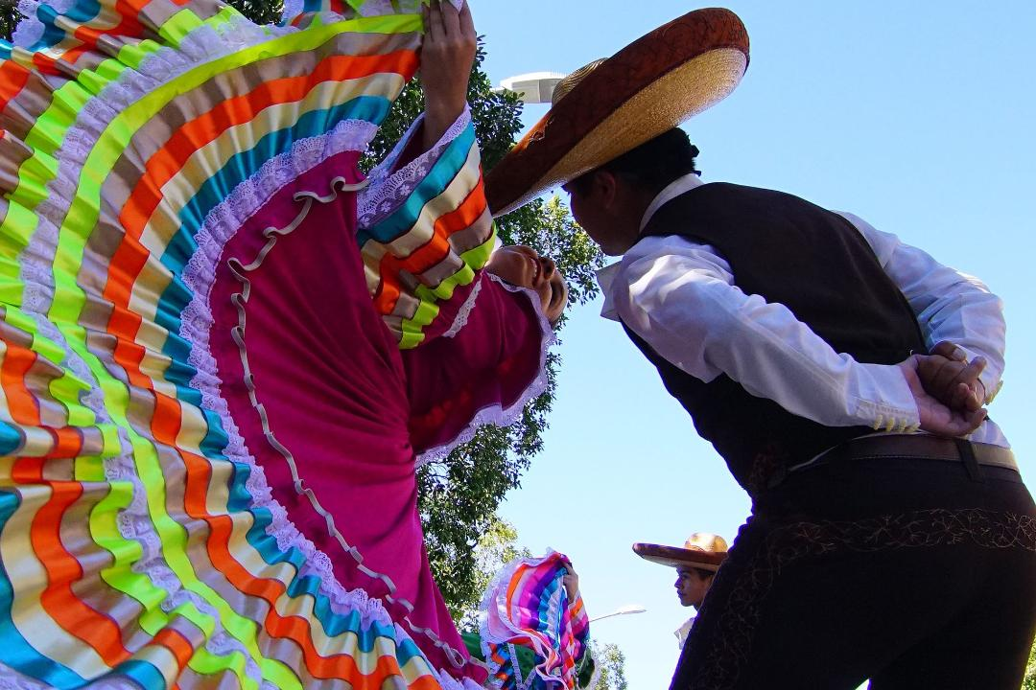
FOTOGRAFIA DI ALESSANDRA FORMICA
La fotografia di Alessandra Fornica rappresenta un momento allegro e colorato della Festa del Mandorlo in Fiore. Si tratta di una gioiosa danza messicana, caratterizzata dai colori vivaci della gonna della ballerina. La fotografia è riuscita a cogliere il dinamismo della danza attraverso il movimento rotatorio della gonna e l’inclinazione dei due danzatori che realizzano una simmetria perfetta. Assai interessante la distribuzione degli elementi nello spazio compositivo, così come lo è anche il suo valore narrativo.

La Commissione

CONCORSI FOTOGRAFICI
“FOTOGRAFA SAN CALOGERO E FOTOGRAFA LA FESTA DEL MANDORLO IN FIORE”
EDIZIONE 2019
PREMIO SPECIALE DIN 24 ALLA MIGLIORE TECNICA FOTOGRAFICA
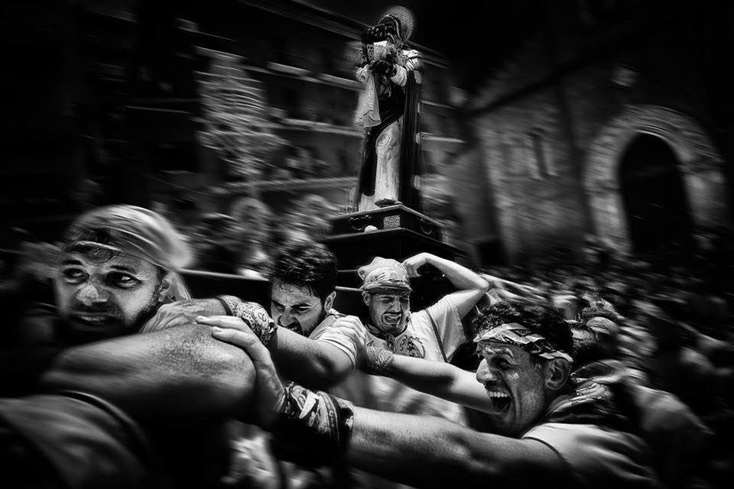
FOTOGRAFIA DI GIUSEPPE CACOCCIOLA
La fotografia di Giuseppe Cacocciola ha saputo rappresentare in modo vivo la forza, la grinta e l’impeto dei portatori che spingono la vara durante la processione. La fotografia, realizzata con la tecnica del panning, riesce a sottolineare il dinamismo e la velocità in modo quasi tangibile. Nonostante il dinamismo sia protagonista, i personaggi presenti nella foto trovano il loro spazio e vengono valorizzate le espressioni intense dei portatori , rappresentati in un momento di sforzo estremo. Assai interessante la distribuzione degli elementi nello spazio compositivo, così come lo è anche il suo valore narrativo.

La Commissione

